Cargo: | Docente Especialista
Nombre: | M.Sc Elvis Pachacama
Asignatura: | Machine E-learning 2
Carrera: | Desarrollo de Software | Nivel: | Quinto nivel
Estudiante: | Esteban Sánchez

ACTIVIDAD PRÁCTICO EXPERIMENTAL EN EL ENTORNO ACADÉMICO

VISIÓN POR COMPUTADORA

Objetivos
Desarrollar en JupyterLab un programa que sea capaz de identificar y medir los lúmenes (espacios huecos) en imágenes de tejido humano visto al microscopio, para poder comparar sus formas y tamaños entre diferentes muestras y poder determinar si se trata de una célula sana o una célula cancerígena.

Recursos necesarios
- Anaconda Navigator
- JupyterLab
- Computadr con acceso a Internet
- Python 3.11.14
Planteamiento del problema

El análisis manual de lúmenes en imágenes histológicas de una celula puede ser un proceso lento e impreciso, por lo que se propone automatizarlo usando Python y JupyterLab. A través de una serie de pasos de procesamiento de imagen — conversión de color, umbralización, limpieza y segmentación — se identifican y miden los lúmenes presentes en dos muestras de tejido, con el fin de comparar sus características geométricas y determinar cuál pertenece a tejido sano y cuál a tejido canceroso.

Pasos por realizar

- Cargar y normalizar la imagen — Se lee la imagen histológica con skimage.io y se dividen los valores de los píxeles entre 255 para que queden en el rango [0, 1].
- Convertir a CMYK y extraer el canal magenta — Se transforma la imagen del espacio RGB a CMYK para resaltar el tejido, ya que el canal magenta representa mejor las regiones tisulares en imágenes teñidas con hematoxilina y eosina.
- Filtro gaussiano + umbralización de Otsu — Se suaviza la imagen para reducir el ruido y luego se aplica el método de Otsu, que calcula automáticamente el umbral óptimo para separar los píxeles del tejido de los del fondo y los lúmenes.
- Cargar y normalizar la imagen — Se lee la imagen histológica con skimage.io y se dividen los valores de los píxeles entre 255 para que queden en el rango [0, 1].
- Convertir a CMYK y extraer el canal magenta — Se transforma la imagen del espacio RGB a CMYK para resaltar el tejido, ya que el canal magenta representa mejor las regiones tisulares en imágenes teñidas con hematoxilina y eosina.
- Filtro gaussiano + umbralización de Otsu — Se suaviza la imagen para reducir el ruido y luego se aplica el método de Otsu, que calcula automáticamente el umbral óptimo para separar los píxeles del tejido de los del fondo y los lúmenes.

Desarrollo

Desarrollo
Se aplicó el pipeline de procesamiento sobre las dos imágenes histológicas proporcionadas. En ambos casos se siguieron los mismos pasos: conversión al canal magenta, umbralización con Otsu, limpieza de artefactos, separación del fondo mediante region growing, relleno de lúmenes y extracción de características del lumen más grande.
Resultados para histo_1.jpg
El lumen más grande identificado presentó un área de 116.049 píxeles con un perímetro de 2.768 píxeles. Su forma resultó moderadamente irregular, con una solidez de 0.7751 y una compacidad de 0.1903, lo que indica que el contorno del lumen tiene bastantes entrantes y salientes. La excentricidad de 0.5155 sugiere una forma ligeramente alargada, con un eje mayor de 448 píxeles y un eje menor de 384 píxeles.
Resultados para histo_2.jpg
El lumen más grande fue considerablemente mayor, con un área de 845.993 píxeles y un perímetro de 5.997 píxeles. Su solidez fue de 0.8307 y su compacidad de 0.2956, valores más altos que los de la primera imagen, lo que indica un contorno más regular y una forma más compacta. La excentricidad de 0.5343 es similar a la de histo_1, aunque el tamaño general es notablemente superior.
Comparación y conclusión
La diferencia más notable entre ambas imágenes es el tamaño del lumen principal: el de histo_2 es casi 7 veces más grande que el de histo_1. Además, los lúmenes de histo_2 son más redondeados y regulares, mientras que los de histo_1 presentan formas más irregulares y ramificadas. Estas características morfológicas sugieren que histo_1 corresponde a tejido sano, con lúmenes de tamaño moderado y arquitectura glandular organizada, mientras que histo_2 correspondería , donde los lúmenes están anormalmente dilatados (casi 7 veces más grandes), las células se apilan de forma irregular alrededor y la estructura glandular ha perdido su organización normal, señales típicas de procesos tumorales.

- Resultados para la imagen “histo_1.jpg”.
Máscara sin artefactos #3
Máscara con artefactos #2
Crop del mayor lumen #7
Imagen superpuesta #6
Máscara final #5
Máscara de lúmenes #4
Imagen magenta #1
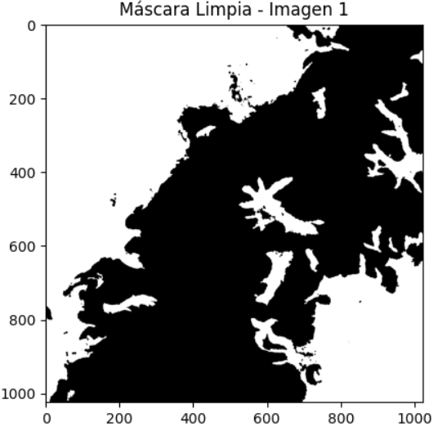
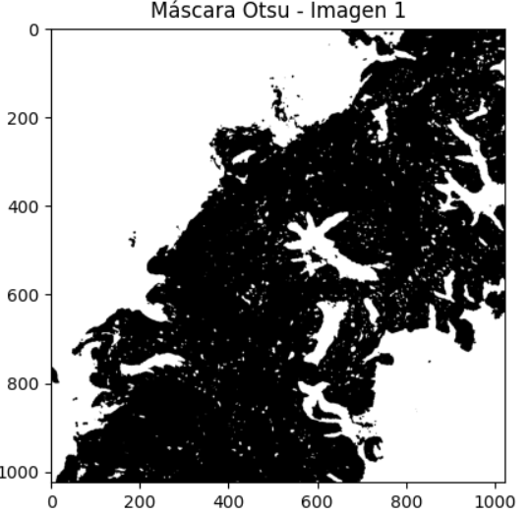
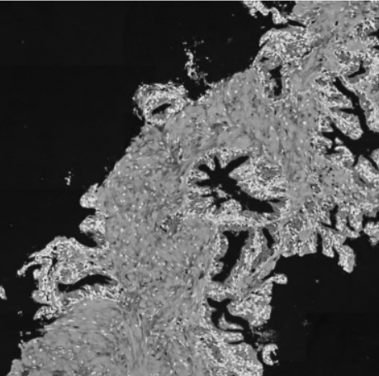

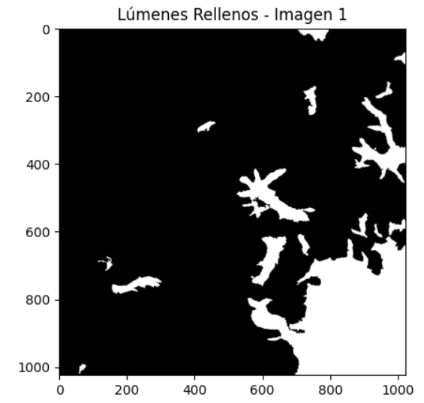
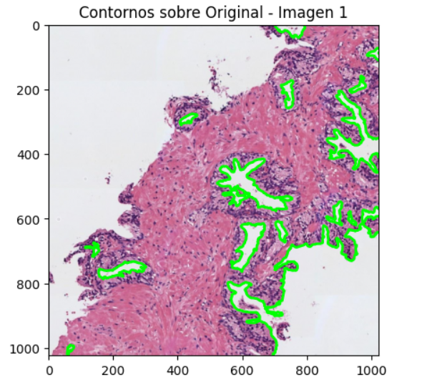
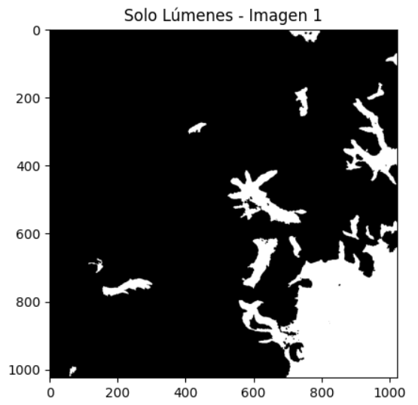
Características | Valor
Área | 116049
Área de la bounding box | 191412
Área convexa | 149730
Excentricidad | 0.5155
Diámetro equivalente | 384.3933
Extensión | 0.6063
Diámetro Feret | 519.2774
Longitud del eje mayor | 448.6095
Longitud del eje menor | 384.4164
Orientación | -1.0336
Perímetro | 2768.4287
Solidez | 0.7751
Compacidad | 0.1903

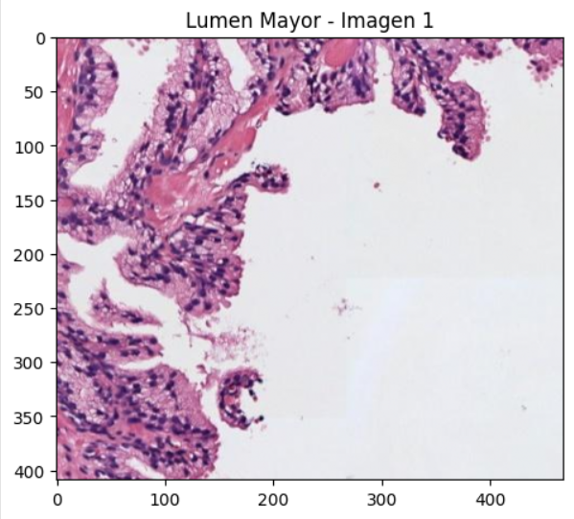
- Resultados para la imagen “histo_2.jpg”.
Máscara sin artefactos #3
Máscara con artefactos #2
Crop del mayor lumen #7
Imagen superpuesta #6
Máscara final #5
Máscara de lúmenes #4
Imagen magenta #1
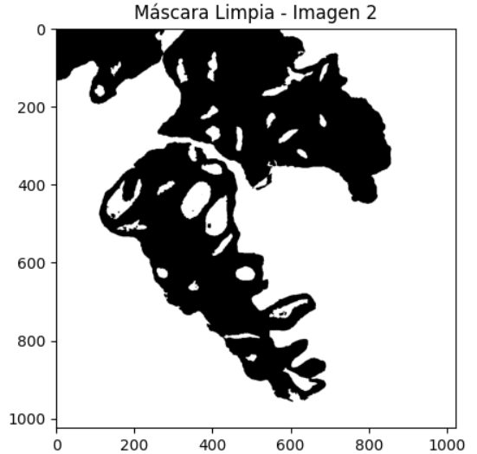
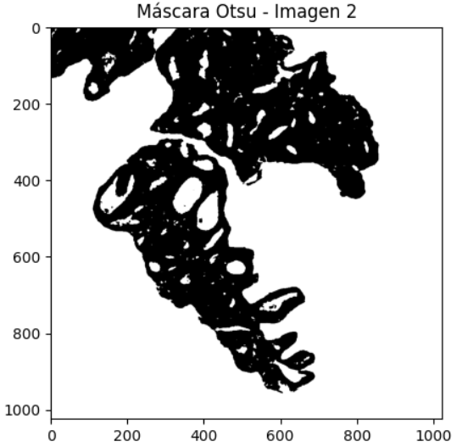
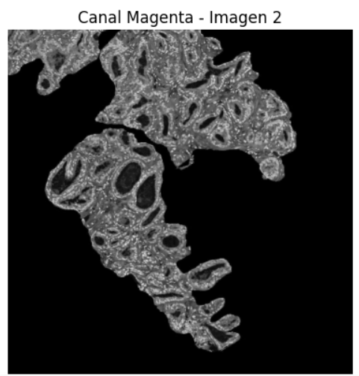

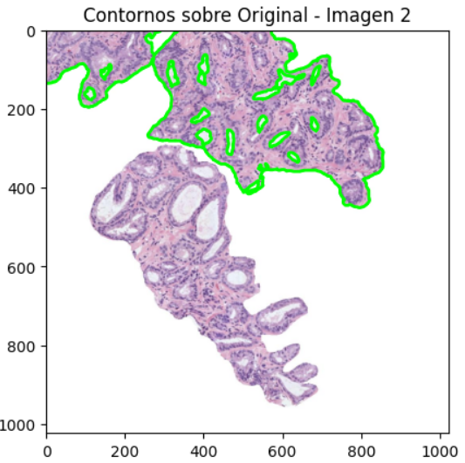
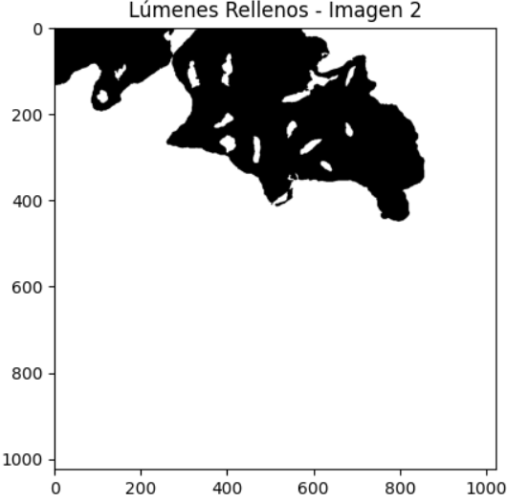
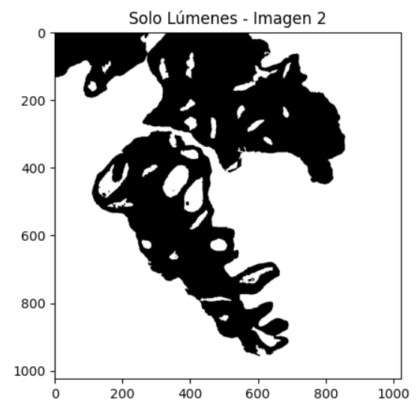
Características | Valor
Área | 845993
Área de la bounding box | 1048576
Área convexa | 1018370
Excentricidad | 0.5343
Diámetro equivalente | 1037.8592
Extensión | 0.8068
Diámetro Feret | 1447.4478
Longitud del eje mayor | 1257.8327
Longitud del eje menor | 1063.2736
Orientación | -1.3228
Perímetro | 5997.177
Solidez | 0.8307
Compacidad | 0.2926
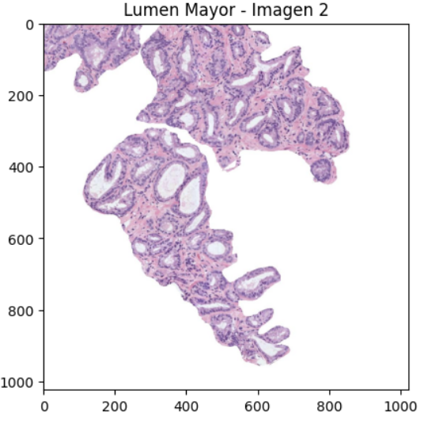

- Resultados para la imagen “histo_2.jpg”.
Características | Valor
Área
Área de la bounding box
Área convexa
Excentricidad
Diámetro equivalente
Extensión
Diámetro Feret
Longitud del eje mayor
Longitud del eje menor
Orientación
Perímetro
Solidez
Compacidad
Máscara sin artefactos #3
Máscara con artefactos #2
Crop del mayor lumen #7
Imagen superpuesta #6
Máscara final #5
Máscara de lúmenes #4

Imagen magenta #1

- En base a las características extraídas, ¿qué imagen histológica creéis que se trata de una muestra de tejido sano y cuál, de tejido cancerígeno? Justificad la respuesta.

